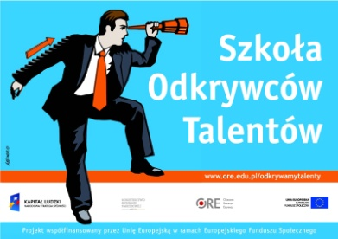
GIMNAZJUM ŚWIĘTEGO WOJCIECHA W MAKOWIE
UCZESTNIKIEM
MIĘDZYNARODOWEJ INTERDYSCYPLINARNEJ KONFERENCJI NAUKOWEJ
Makowskie Gimnazjum zostało zaproszone do działu w konferencji zorganizowanej przez Państwową Wyższą Szkołę Zawodową w Skierniewicach. Międzynarodowe spotkanie miało miejsce 8 grudnia i przebiegało pod hasłem Wielowymiarowość Kształcenia Ustawicznego. Gimnazjum, jako Szkoła Odkrywców Talentów oraz zdobywca tytułu mistrza Odkrywania Talentów (Ośrodek Rozwoju Edukacji w Warszawie – 2014 r.), od lat prowadzi systemowe działania mające na celu odkrywanie, wspieranie i promowanie uzdolnień uczniów. Koordynatorkami działań są: p. Hanna Głuszek (nauczycielka matematyki, autorka Szkolnego Systemu Wspierania Uzdolnień oraz innowacji programowo- metodycznej „ Matematyka piękna i użyteczna”) i p. Renata Wójcik (nauczycielka języka polskiego, autorka programu „W życiu… i w teatrze”, opiekunka koła teatralnego i pomysłodawczyni międzyszkolnego przeglądu teatrów - Teatrozjady).
Nauczyciele Gimnazjum nieustannie doskonalą swój warsztat pracy, zdobywają nowe kompetencje, stosują nowoczesne rozwiązania metodyczne (ocenianie kształtujące). Wśród naszych absolwentów mamy laureatów, finalistów i wyróżnionych na szczeblu powiatu, województwa i kraju.
Gimnazjum na konferencji reprezentowały: p. Monika Stań i p. Monika Seroczyńska. W swoim wystąpieniu przedstawiły wpływ kształcenia ustawicznego nauczycieli na rozwój zainteresowań i talentów uczniów.
Udział w tym prestiżowym wydarzeniu jest dla makowskiego Gimnazjum wyróżnieniem i docenieniem prawie 20 letniej pracy Szkoły. Jesteśmy dumni, że z naszego doświadczenia czerpać będą inni, a nasze dobre praktyki ułatwią odkrywanie i wspieranie młodych talentów!

Maków, 11 grudnia 2017 r. opracowała: Hanna Głuszek

